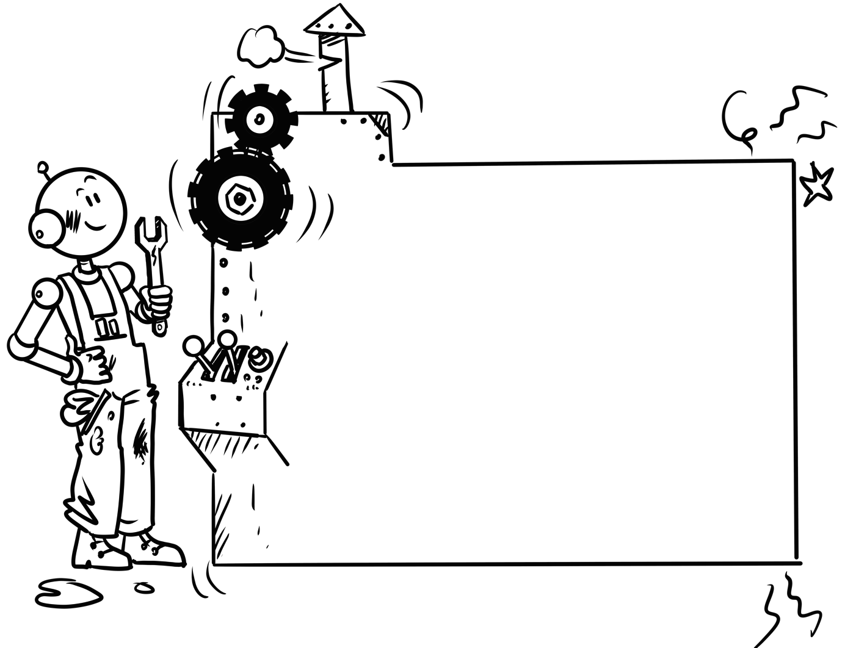

14 1 = …

12 1 = …

13 1 = …

11 1 = …

19 1 = …

11 1 = …

18 1 = …

12 1 = …

10 1 = …

12 1 = …

14 1 = …

13 1 = …

12 1 = …

13 1 = …

10 1 = …

11 1 = …

12 1 = …

14 1 = …

13 1 = …

11 1 = …

13 1 = …

11 1 = …

10 1 = …

16 1 = …

14 1 = …

10 1 = …

14 1 = …

13 1 = …

12 1 = …

14 1 = …

11 1 = …

13 1 = …

13 1 = …

14 1 = …

11 1 = …

10 1 = …



16 - 4 = …

19 - 9 = …

16 - 6 = …

?

19 - 8 = …

?

19 - 7 = …

?

16 - 3 = …

17 - 3 = …

14 - 1 = …

12 - 1 = …



la

une

des

les